NOVAS TIPOLOGIAS RESIDENCIAIS NO CONTEXTO DA EXPANSÃO IMOBILIÁRIA DE FORTALEZA (CE)
SANTOS, Maria Adriana Martins dos

Resumo:
Este artigo discute o avanço dos condomínios fechados horizontais em Fortaleza que, ao longo dos anos 2000, marcaram a produção do espaço nas porções sul e sudeste da Capital. O objetivo deste trabalho é apresentar o padrão e o contexto dessa expansão. Para tanto, a abordagem escolhida privilegia os aspectos políticos e econômicos que propiciaram a atual dinâmica do mercado imobiliário residencial. Considera-se que o condomínio fechado horizontal representa uma estratégia importante para investimentos do setor imobiliário.
Palavras-chave: condomínio fechado horizontal, mercado imobiliário, Fortaleza.

1. Introdução
Ao longo dos anos 2000, foi visível o deslocamento de investimentos do setor imobiliário para a porção sul e sudeste de Fortaleza. Bairros como: Maraponga, Messejana, Sapiranga/Coité e Passaré ganharam destaque pelo volume de investimentos e pela rápida produção do espaço. Em tais bairros constituiu-se uma paisagem bastante assimétrica do ponto de vista socioeconômico, conjugando áreas precárias a setores de opulência caracterizados pelos empreendimentos vendidos aos segmentos de renda média. Em sua totalidade, esses bairros apresentam índices muito baixos de qualidade de vida. Nos bairros Passaré e Sapiranga/Coité, por exemplo, os salários médios da população estão entre os piores de Fortaleza, evidenciando que o perfil geral dessas áreas ainda é composto pela população mais pobre.
Em meio a variedade de projetos implantados nesse novo território do capital imobiliário o que toma maior destaque é o formato condomínio fechado horizontal por sua novidade no cenário fortalezense. De acordo com Caldeira (2000), essa tipologia se refere a espaços autônomos, independentes do seu entorno e que podem ser situados praticamente em qualquer lugar. Não apresentaríamos as noções de autonomia e independência com tanto rigor para a totalidade desses empreendimentos, em especial, para àqueles de menor porte, mas este
emuralhamento, na medida em que impede o acesso de estranhos, tem um efeito de mercado positivo frente a um medo crescente da violência urbana.
Este trabalho constitui uma reflexão sobre as mudanças no mercado imobiliário de Fortaleza ao longo dos anos 2000 com a assimilação de novas tipologias residenciais, para isso discutiremos os aspectos mais empíricos desse processo bem como a conjuntura nacional que o possibilitou.

2. A expansão do mercado imobiliário e a ocupação do setores sul e sudeste de Fortaleza

Durante os anos 2000, a resposta à aceleração da produção do espaço e à especulação imobiliária foi a rápida mudança na dinâmica socioespacial da cidade. Bairros inteiros “brotaram” da engenhosidade das incorporadoras transformando áreas distantes e sem atrativos comerciais em terrenos férteis à lucratividade do capital imobiliário com projetos de condomínios que dotaram as áreas periféricas de infraestrutura privativa. No Mapa 1 é possível identificar a concentração desses empreendimentos nas porção sul e sudeste da Capital.
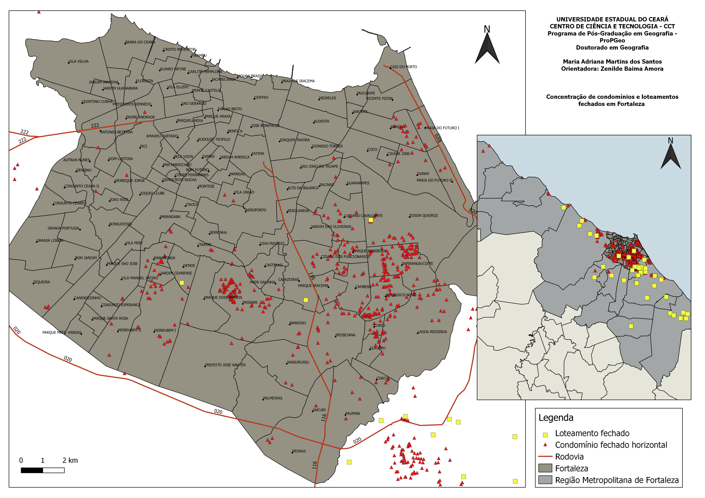
Mapa 1 - Localização dos condomínios fechados horizontais em Fortaleza.

Elaboração: SANTOS, M. A. M. dos.
Em Fortaleza, esses condomínios acompanharam a expansão recente da sua malha urbana. Na pesquisa realizada por Santos (2012, p.78) foi observado que “[...] a década de 1980 representou o auge do processo de conquista e fracionamento da zona sudeste da cidade [...]” e, com esse movimento, “[...] se iniciou uma nova fase, de retenção dos terrenos já parcelados para valorização e posterior comercialização”. Foi nesse setor, que a partir do final dos anos 1990, houve a maior construção de condomínios fechados horizontais que se aproveitaram das infraestruturas e do potencial de alocação de novos equipamentos.
O primeiro condomínio fechado horizontal de Fortaleza, o Royal Park, foi implantado exatamente na porção sudeste, no bairro Edson Queiroz, no ano de 1996. O padrão que encontramos lá é algo muito próximo de um Alphaville, marca que se consolidou no Brasil como sinônimo de luxo e exclusividade no quesito residencial.

Imagem 1 - Prédios de apartamentos e loteamento fechado, bairro Edson Queiroz em Fortaleza.
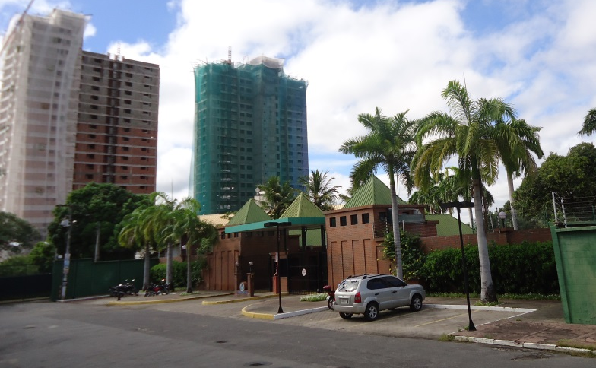
Fonte: SANTOS, M. A. M. dos.

Entre os principais bairros concentradores dessa tipologia habitacional destacam-se: Passaré, Edson Queiroz e Sapiranga/Coité, que tiveram um rápido crescimento de investimentos em projetos de condomínios horizontais e posteriormente, com a valorização acentuada da terra, verticais. O leitor pode observar na Imag. 1 a construção de prédios de apartamentos nas proximidades do empreendimento Royal Park. O bairro registrado possui uma série de condomínios horizontais e já demonstra uma verticalizam devido à valorização da área e a sua localização em proximidade de shoppings centers, escolas, restaurantes e uma diversidade de comércios e serviços. Em comum, além dos condomínios fechados, está a valorização acentuada em contraste com a miséria observada na paisagem desses bairros.
O isolamento e o sentimento de proteção causado pelos condomínios fechados fazem com que estes possam estar em praticamente todos os lugares, o que abre novos territórios de investimentos para o setor imobiliário. O sentido dessa nova urbanização requer uma reflexão acerca das transformações socioeconômicas da periferia de Fortaleza.

3. A produção do espaço Fortalezense

Ultrapassada a fase de concentração urbana de Fortaleza, nas proximidades do núcleo original, a cidade adensou-se nas direções leste e oeste. Nos anos de 1960, a Capital alcançou na ponta leste bairros hoje conhecidos como Vicente Pinzon, Varjota, Aldeota, São João do Tauape, Dionísio Torres... Do lado oeste, a expansão fez-se para os bairros Granja Portugal, João XXIII, Henrique Jorge, Autran Nunes, Parque São José, Manoel Sátiro... Nos setores sul e sudeste, a expressão veio após os anos 1970, com a construção do Conjunto José Walter (sul) e o adensamento de Messejana e bairros adjacentes (sudeste).
No caso do setor sul da Capital, a expansão influenciada pela construção do Conjunto José Walter caracterizou uma urbanização em saltos, ocorrida também em outras capitais, com descontinuidade física das infraestruturas que garantem qualidade de vida da população residente.
Nas décadas que se seguiram, essa área, composta também pelos distritos de Messejana e Mondubim, apresentou o maior crescimento demográfico da Capital. Nesse conjunto, o maior aclive populacional se deu no bairro Passaré, com uma evolução rápida ocorrida a partir dos anos de 1990 (PDDUFOR/IBGE, 2006).
A virada populacional desses bairros está ligada, no primeiro momento, às ocupações que reivindicaram o direito à habitação. Movimentos que se tornaram comuns em Fortaleza com o fim dos governos militares e com a extinção do BNH. A luta por moradia organizou-se via movimentos sociais, além de ter tido apoio de segmentos da Igreja Católica que contribuíram com a proteção da população carente e com a apresentação de suas reivindicações.
Quando o direito à permanência da terra ocupada era alcançado, iniciava-se um novo processo, o da construção das moradias. Durante esse período, dos anos de 1980 e 1990, tornou-se comum a autoconstrução dos imóveis via mutirão.
Em seu conjunto, a periferia de Fortaleza está marcada pelos loteamentos irregulares, urbanização que, comumente, não oferece condições mínimas de habitabilidade. A saída para a realidade da falta de infraestrutura, comum a esses loteamentos, fora mais uma vez a organização popular e a pressão política. Contraditoriamente, as conquistas galgadas pelos moradores dessas comunidades que compõem os setores sul e sudeste de Fortaleza foram fundamentais também para que o mercado imobiliário se beneficiasse com a infraestrutura existente.
Durante os anos 2000, os bairros Maraponga, Passaré, Messejana, Sapiranga/Coité e Lagoa Redonda estiveram entre os principais focos de investimentos do setor imobiliário. No inicio a ocupação desses bairros e sua valorização esteve associada à proximidade de centralidades tradicionais da Cidade. Atualmente, esses bairros desenvolvem uma dinâmica própria de comercio e serviços, o que reforça o seu papel polarizador de investimento do setor imobiliário.
Na ultima década, empresas de maior capacidade de investimento também optaram por bairros periféricos. O grupo BSPAR, a exemplo, que atua em diversos segmentos, inclusive no financeiro, investiu em projetos para as camadas médias no bairro Passaré com a construção de condomínios verticais. Essa disponibilidade de recurso permitiu às empresas investimentos mais agressivos.
O deslocamento desses investimentos para as áreas periféricas também acentua a discrepância econômica entre a população antiga da periferia (composta por trabalhadores pouco especializados) e a nova (representada por trabalhadores com melhores condições salariais e pequenos e médios empresários). O efeito disso no espaço é o reforço a sua fragmentação.
Villaça (2001) fala em uma obsessão dos mais ricos (acrescentamos que não são apenas os ricos) pela construção de muros e cercas na medida em que se aproximam da periferia. A esse respeito observamos que se desenvolve com esses enclaves residenciais um estranhamento em relação à população externa aos condomínios. Um sentimento de desconfiança e insegurança em relação ao entorno (extramuros) que reafirma a negação dos espaços públicos e alimenta o desejo pela permanência nas áreas internas do condomínio.
Os equipamentos de áreas comuns são praticamente obrigatórios para os projetos destinados aos novos espaços de investimentos do setor imobiliário. Além da indesejável convivência com a população antiga, os tamanhos das unidades residenciais, cada vez menores, demandam projetos com áreas comuns mais diversificadas. Assim, o processo de intensificação da fragmentação urbana reforça o sentido de miniaturização da cidade pelos enclaves residenciais, na propaganda da Figura 1 pode-se ler “Uma pequena cidade para os grandes momentos da sua vida”.

Figura 1 – Anúncio imobiliário referindo-se ao condomínio enquanto uma pequena cidade

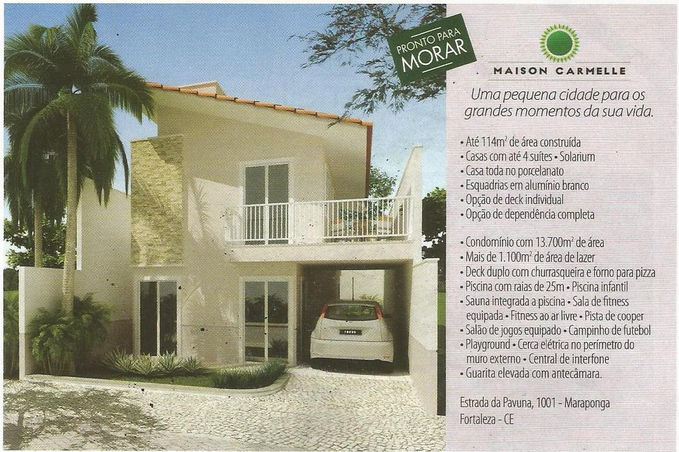

Fonte: Encarte publicitário da construtora Carneiro de Melo, distribuído livremente.

Ao analisar a elevação dos preços, no acumulado de 2010 a 2014, descobrimos que em alguns bairros da periferia de Fortaleza a elevação foi, em termos proporcionais, superior a bairros já valorizados. No Gráfico 1, calculamos o acumulado do índice FipeZap para quatro bairros: Aldeota, Cocó, Passaré e Messejana. Os dois primeiros fazem parte da região com os preços mais elevados e com a maior dinâmica imobiliária da cidade, os últimos fazem parte da periferia da Capital.

Gráfico 1 – Variação do preço do m² - entre jan/10 e maio/14
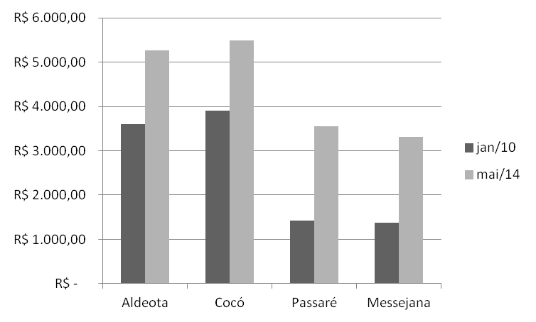
Fonte: Elaborado pela autora com dados do FipeZap.

É claro que bairros como Cocó e Aldeota têm metros quadrados muito mais caros do que o de bairros como o Passaré, mas o destaque está para os novos territórios do capital, que se valorizaram numa curva crescente superior produzindo uma paisagem drasticamente desigual na periferia. O entendimento dessa realidade exige que façamos alguma referência às políticas econômicas e sociais dos anos 2000, comparando-as com as décadas anteriores.

4. A política econômica dos anos 2000

Neodesenvolvimentismo (BRESSER-PEREIRA, 2012), Social-liberalismo (BRANCO, 2008), Pós-neoliberalismo (SADER, 2007) são algumas das adjetivações ao pacto social estabelecido desde 2003 com a chegada do Partido dos Trabalhadores à presidência. São interpretações diferentes entre si, mas que ajudam a compreender as contradições produzidas por esse novo ciclo de acumulação capitalista no Brasil.
Os anos de 1980 estiveram comandados pela visão neoliberal sacramentada no Consenso de Washington, cujo receituário recomendável para as nações ditas emergentes “[...] seria, em primeiro lugar, a renúncia, pelo Estado, a qualquer intervenção na economia”, onde lhe restaria a função de permitir a execução das “[...] regras do jogo econômico”, a partir disso, “[...] caberia ao Poder Público garantir os equilíbrios econômicos fundamentais, a saber, cambial, fiscal e monetário” (MAGALHÃES, 2010, p.20). De acordo com Sader (2007), a América Latina foi o berço e o laboratório dessas experiências neoliberais.
A inflação, compreendida como a fonte do problema pela leitura neoliberal, foi atacada – em um primeiro momento os métodos pareceram eficazes. O remédio, todavia, foi tão ou mais danoso que a própria enfermidade. Os resultados dessas aplicações foram para a América Latina

... Estados enfraquecidos no plano externo e com capacidade de ação cada vez menor no plano interno; sociedades cada vez mais fragmentadas e desiguais, com amplos setores excluídos dos seus direitos básicos, a começar pelo direito do emprego formal; economias que perderam dinamismo voltam maciçamente a depender da exportação de matérias-primas, enquanto ingressaram num quadro de crescente financeirização ... (SADER, 2007, p.108).
O neoliberalismo engendrou uma crise muito mais grave do que as ocorridas nas bolsas de valores. O efeito sobre as sociedades foi mais profundo, penetrando no plano ideológico e cultural novos valores que envolvem individualismo e consumismo (SADER, 2007).
No Brasil, a estratégia neoliberal foi implementada de modo mais claro com Fernando Collor, já nos anos de 1990. Seguiu hegemônica no governo de Itamar Franco (1992-1994) e durante os dois mandatos de Fernando Henrique Cardoso (1995-2002). Assim como nos demais países latino-americanos, o resultado não foi dos melhores, nem mesmo para o desenvolvimento do capitalismo. Durante essa década, a taxa média de crescimento do PIB brasileiro foi de 1,78%, inferior até aos 2,2% dos anos 1980 (CARCANHOLO, 2010, p.110).
Diante de uma situação de estagnação da economia, abriu-se a possibilidade para a entrada de um governo com um discurso progressista, ainda que comprometido com empresariado e com as instituições financeiras. Assim, em 2002, fora eleito no Brasil o candidato do Partido dos Trabalhadores, Luiz Inácio Lula da Silva.
A partir dai o Governo teve que resolver as limitações geradas pelo modelo de desenvolvimento levado até os anos de 1980. Era preciso fazer promover a entrada mais generalizada da população na esfera do consumo moderno. Problema que não foi solucionado com a inserção do neoliberalismo no Brasil, em parte, porque o receituário não desenvolvia políticas baseadas em aumento salarial, nem demonstrava ser capaz de incentivar a absorção dos trabalhadores de mais baixo nível educacional no mercado de trabalho formal.
A partir do segundo mandato ficou nítido o comprometimento com investimentos no crescimento da produção industrial. Entraram em cena políticas que pretendiam dinamizar o capital por meio do investimento público desafiando as práticas comuns frente a horizontes de crise. Entre os programas de investimento o Minha Casa Minha Vida, que atingiu diretamente o mercado imobiliário, abrindo-o para um crescimento sem precedentes na história do País. Vale lembrar que para além do MCMV, todo o conjunto do mercado foi beneficiado com as facilidades de financiamento e otimismo econômico do período.
Representantes do setor imobiliário, como o presidente do Secovi-SP e da CBIC, João Crestana, avaliam que o avanço do setor imobiliário foi produzido por um conjunto de políticas econômicas e sociais, tais como: o controle da inflação e a manutenção das taxas dentro das metas do Banco Central; o fortalecimento da moeda; o equilíbrio das contas públicas; o baixo risco fiscal; a criação de marcos regulatórios; aumento do emprego formal; da renda da população; a queda das taxas de juros e o lançamento do PMCMV.
Assim, a evolução do setor imobiliário dos anos 2000 esteve relacionada a transformações sociais de ordem econômica. Nesse período, começou-se a falar em uma nova classe média como referência ideológica à mobilidade da classe trabalhadora incluída pelo mercado, como assenta Pochmann (2012).
Estes trabalhadores, com melhores salários, mobilizaram, com certo vigor, a economia do País que voltava a ver um crescimento mais expressivo depois de décadas – ainda que limitado devido às condições de ampliação dos setores produtivos.
A ampliação do mercado imobiliário, através do PMCMV e de outras condições facilitadas ao investimento, exigiu ajustes nas estratégias do setor devido à necessidade de produzir unidades habitacionais com custos mais baixos, já que a segmentação dos financiamentos implicava em tetos quanto aos preços dos imóveis financiados. Considerando que entre os insumos da construção civil o preço da terra é o de maior peso no cálculo da obra, a solução encontrada foi ocupar setores menos adensados com áreas pouco disputadas pelo mercado. Assim, os investimentos em Fortaleza foram fortemente mobilizados para os bairros dos setores sul e sudeste. Nesses bairros, já existiam investimentos anteriores ao PMCMV, inclusive com um certo volume de condomínio fechados, o que ocorreu na sequência do programa foi uma reafirmação da tendência de crescimento urbano para esses setores com a consequente elevação dos preços da terra e a inserção de perfis populacionais com renda superior.
Hoje, a periferia é uma espécie de mélange entre o velho e o novo, o atrasado e o moderno, compondo um quadro diverso que coloca lado a lado projetos imobiliários sofisticados com residências populares e muitas vezes precárias. A aproximação física entre grupos sociais economicamente distintos, todavia, não se realiza sem a barreira dos muros, o que, portanto, reafirma o sentido de desigualdade socioespacial vista em Fortaleza.

5. Considerações finais

Do ponto de vista estrutural, as condições postas para o avanço do setor imobiliário, em seu conjunto, estiveram fortemente relacionadas às políticas econômicas e sociais adotadas pelo Brasil, tais como: o controle da inflação e a manutenção das taxas dentro das metas do Banco Central; o fortalecimento da moeda; a criação de marcos regulatórios; o aumento do emprego formal; a elevação da renda da população; a queda das taxas de juros e o lançamento do PMCMV.
Direta ou indiretamente, esses fatores criaram condições ímpares para o crescimento do setor imobiliário em todo o País. Na última década, Fortaleza esteve sempre entre as principais cidades brasileiras em vendas de imóveis. Com a rápida elevação da demanda solvente e dos preços imobiliários, as camadas de renda média passaram a morar também fora dos bairros tradicionais da Capital. Nesse contexto de elevação dos preços da terra, o capital imobiliário alcançou a periferia por meio de tipologias diferentes das ali existentes tornando mais agudas as disputas pelo espaço.
Em ascensão, o condomínio fechado, como modelo habitacional de exclusão automática, recortou o território e segmentando-o por nível de renda em espaços mais ou menos autônomos da sua vizinhança extramuros. Promoveu assim uma separação, um não encontro, desfazendo o sentido mais íntimo da cidade. A intensificação desse processo foi resultante de políticas públicas progressistas que ajudaram a dinamizar a economia nacional e elevar a renda da população, mas nem por isso foram capazes de evitar as distorções do mercado e reforçar o sentido de desigualdade socioespacial das cidades brasileiras.

Referências Bibliográficas

BRANCO, Rodrigo Castelo. O social-liberalismo e a globalização da "questão social" In: IV Conferencia Internacional "La obra de Carlos Marx y los desafíos del siglo XXI", IV edição, 2008. Havana/Cuba. Anais... Havana: Instituto de Filosofía de La Habana, 2008.
BRESSER-PEREIRA, Luiz Carlos. Do antigo ao novo desenvolvimentismo na América Latina. In: Luiz Carlos Delorme Prado; Rosa Freire d'Aguiar. (Org.). Desenvolvimento econômico e crise: ensaios em comemoração aos 80 anos de Maria da Conceição Tavares. Rio de Janeiro: Contraponto/Centro Internacional Celso Furtado, 2012, v. 1, p. 27-66.
CALDEIRA, Teresa P. do R. Cidade de muros: crime, segregação e cidadania em São Paulo. 2. ed. São Paulo: Ed.34/Edusp, 2000.
CARCANHOLO, Marcelo Dias. Inserção externa e vulnerabilidade na economia brasileira do Governo Lula. In: Magalhães, J. P. de A.. (Org.). Os Anos Lula: contribuições críticas para um balanço crítico 2003-2010. Rio de Janeiro: Garamond, 2010, v. 1, p. 109-131.
FIPE/ZAP. Estatísticas Zap Imóveis. Disponível em: <http://www.zap.com.br/imoveis/fipe-zap/>. Acesso em: 15 de maio de 2013.
FORTALEZA. P. M. F. Plano Diretor Participativo de Fortaleza – Leitura Jurídica, Urbanística e Comunitária. Fortaleza, 2006.
MAGALHÃES, João Paulo de Almeida. Estratégias e modelos de desenvolvimento. In: Magalhães, J.P. de A.. (Org.). Os Anos Lula: contribuições críticas para um balanço crítico 2003-2010. Rio de Janeiro: Garamond, 2010, v. 1, p. 19-34
POCHMANN, Márcio. Nova classe média?: o trabalho na base da pirâmide social brasileira. São Paulo: Boitempo, 2012.
SADER, Emir. A vingança da história. ed.2. São Paulo: Boitempo, 2007.
SANTOS, Elizete O. Propriedade privada da terra e expansão urbana: o caso da concentração fundiária na implantação de loteamentos em Fortaleza (1930-2000). Ateliê Geográfico (UFG), v. 6, p. 61-87, 2012.

Doutoranda em Geografia pela Universidade Estadual do Ceará, adrianamartins1988@gmail.com.
A base desse cálculo foi o preço do metro quadrado dos apartamentos, o que nos permitiu uma avaliação mais segura, tendo em vista a frequência das variáveis. Se utilizássemos o padrão casa, dificilmente teríamos uma boa representatividade, já que os bairros densamente explorados pelo setor imobiliário sofreram um processo de verticalização ainda nos 1980.
Disponível em: <http://www.secovi.com.br/estudos/estudos-interior-mensagem/>. Acesso em: 04 jan. 2015.

